广东农垦国资交电子易平台

操作手册

(注册、修改密码、用户认证、信息变更、密码找回、操作说明)

目录
一.用户注册 - 3 -
1.设置登录名 - 4 -
2.填写基本信息完成注册 - 4 -
3.用户注册基本信息时的相关问题 - 5 -
二.用户认证 - 5 -
1.企业身份认证 - 5 -
三.信息变更 - 6 -
1.修改密码 - 6 -
2.修改邮箱 - 7 -
3.修改手机号 - 7 -
4.修改其他资料 - 8 -
四.密码找回 - 8 -
五.子用户添加（采购人，代理机构） - 10 -

一.用户注册
采购人/供应商注册和登录：http://eps.gdebidding.com/此网址为采购人/供应商注册和登录唯一入口， 请悉知。下图为本网站首页。
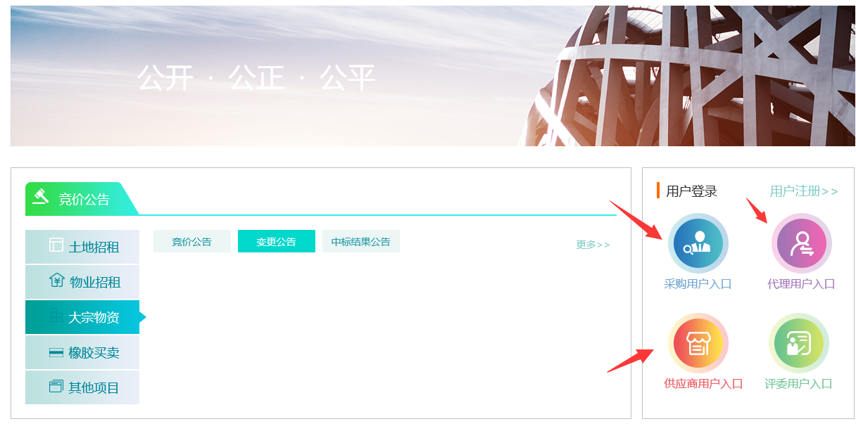

采购人在网站首页，点击【采购专区】按钮，进入登录页面。若已注册请自行登录，若未注册请点击【免费注册】进行注册。

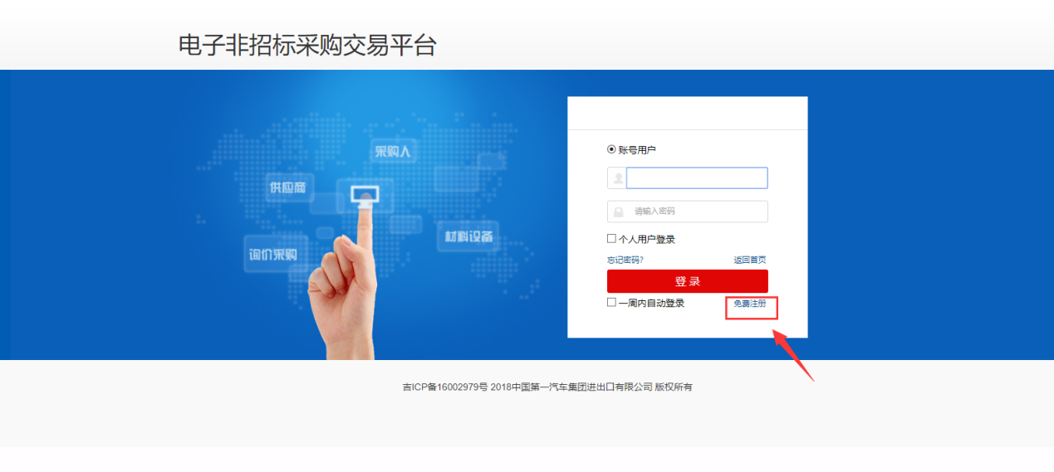

1.设置登录名
用户注册需填写登录名、手机号码、验证码。手机验证通过后，点击【下一步】按钮，进行基本信息填写。
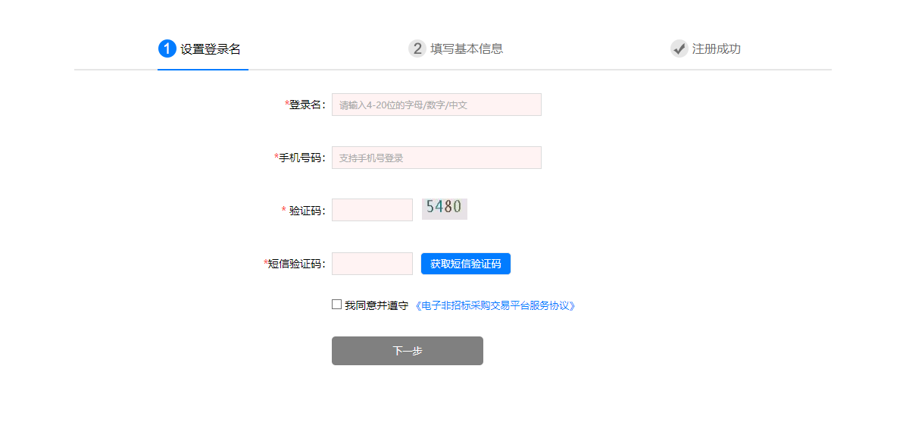

2.填写基本信息完成注册
填写密码、选择注册身份（企业、自然人），勾选主体类型（采购人、供应商）、企业名称、企业代码、电子邮箱。点击【完成注册】按钮，完成注册。
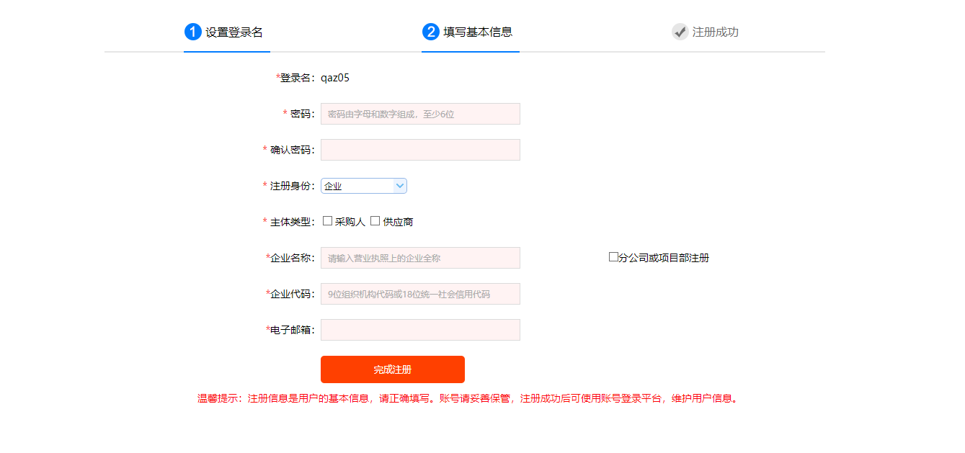

3.用户注册基本信息时的相关问题
注册身份为企业，并且注册帐号为分公司使用，填写基本信息时需勾选【分公司或者项目部注册】并补充母公司信息及分公司或项目部信息。
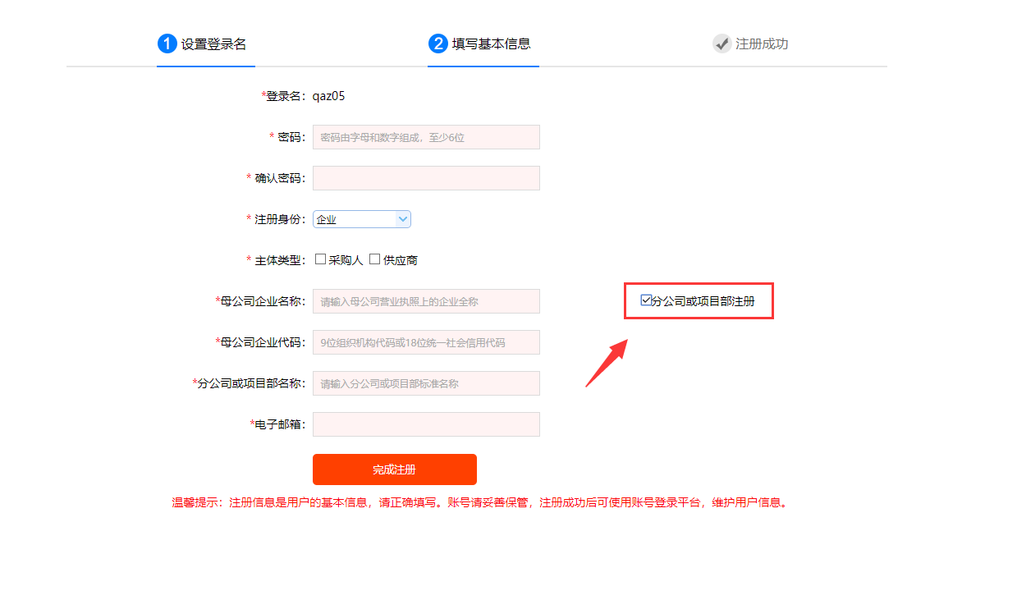

二.用户认证

1.企业身份认证
用户登录后，点击用户信息管理下的帐号管理菜单，进入帐号管理页面。
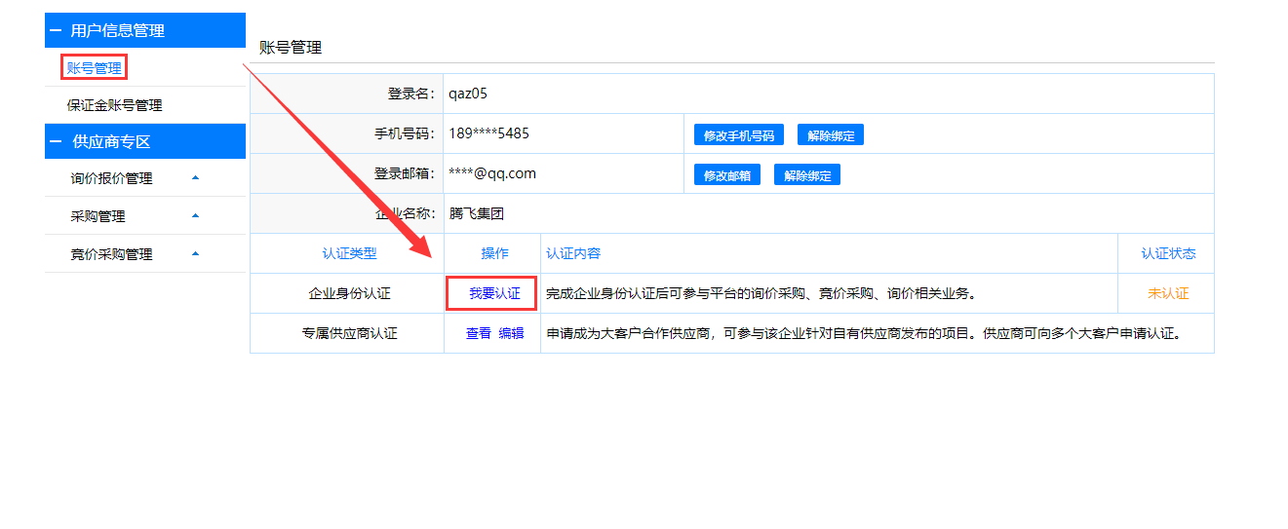
点击【我要认证】按钮，进入企业身份认证页面。
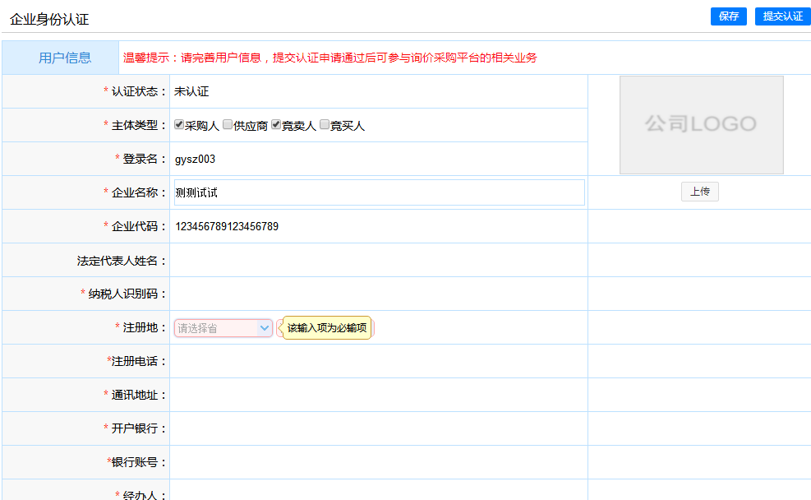
填写页面信息，有*标记的内容为必填项。未填写完成时，可点击【保存】按钮，保存已填好的内容。所有信息填写无误后，点击【提交认证】按钮，进行企业身份认证。

三.信息变更

1.修改密码
用户登录后，点击顶部栏的【修改密码】按钮，进入密码修改页面。
输入原密码，再输入新密码，确认新密码，点击确认，即可完成密码重置；
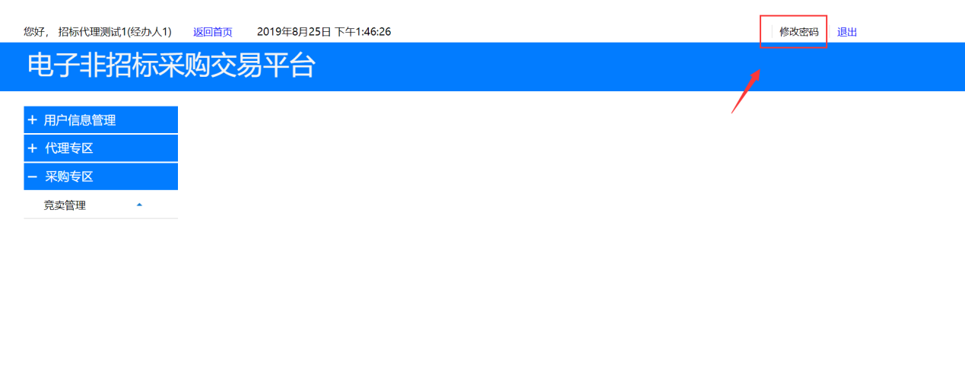
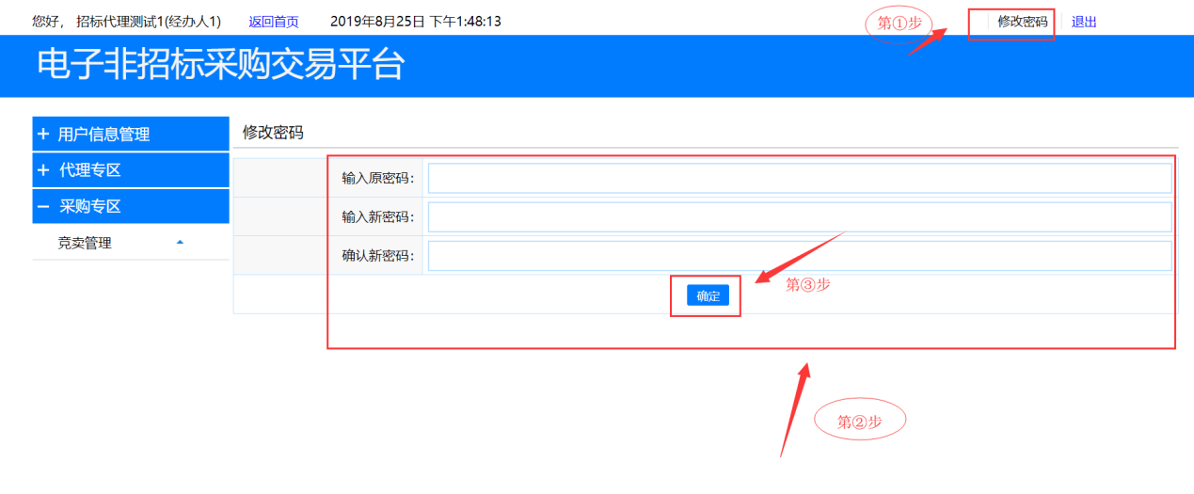

2.修改邮箱
用户登录后，点击用户信息管理下的帐号管理菜单，进入帐号管理页面。
点击【修改邮箱】按钮，根据提示完成邮箱修改操作。
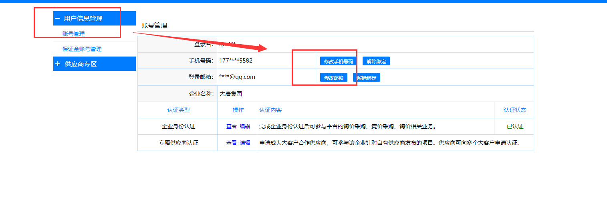

3.修改手机号
用户登录后，点击用户信息管理下的帐号管理菜单，进入帐号管理页面。
点击【修改手机号码】按钮，根据提示完成手机号码修改操作。

4.修改其他资料
用户登录后，点击用户信息管理下的帐号管理菜单，进入帐号管理页面。
点击【编辑】按钮，进入企业身份认证页面。
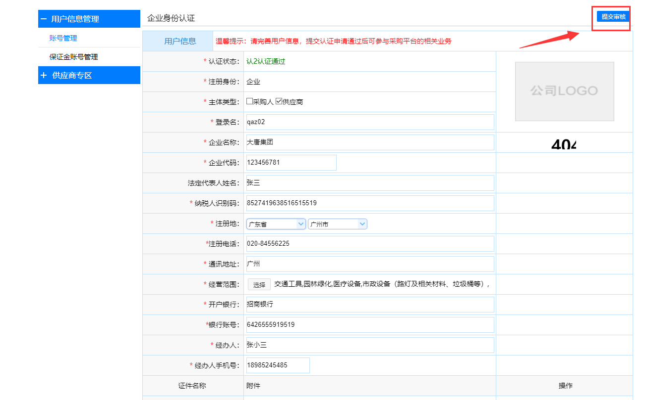
编辑需要修改的内容，点击【提交审核】按钮即可。具体内容编辑方式参照企业身份认证。

四.密码找回
点击【忘记密码】，进入找回密码页面。
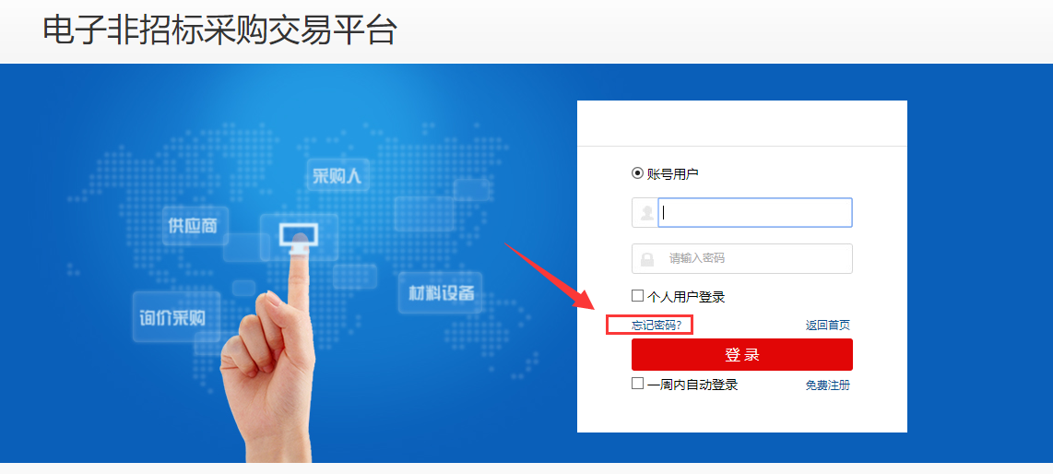
输入登录名，点击【下一步】按钮。
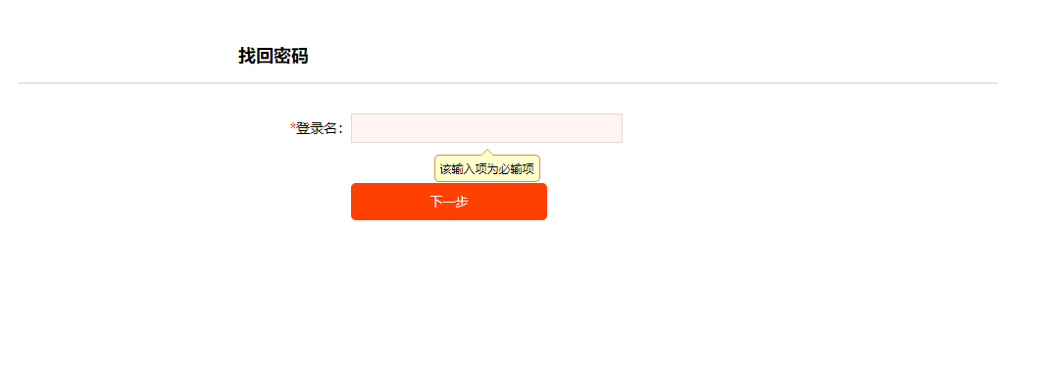
输入验证码、短信验证码。点击【下一步】按钮。
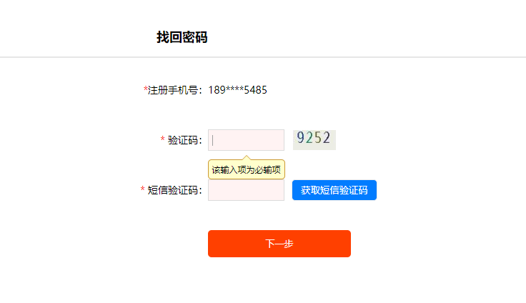
在找回密码界面中输入新的密码、再次输入密码以确认密码正确。最后点击【确定】按钮， 系统会提示重置密码成功。用户即可使用新的密码登录账号。
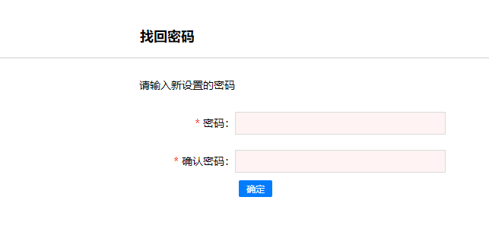

五.子用户添加（采购人，代理机构）
采购单位/代理机构在注册完成后，需添加子用户，让子用户代表本公司发布项目，子用户主要功能：
1、子用户可代表本公司发布询价、竞价、竞卖项目以及后续发布结果公示、通知书等；
2、子用户不需注册，采购单位添加后可直接登录系统；
3、项目公告、项目补遗、评审报告、竞价情况、竞卖情况、结果公示、结果通知书，如需审核人员审核，则需添加子用户，子用户登录系统进行审核；
添加子用户步骤：
A、采购单位/代理机构需登录系统依次点击用户信息管理>用户管理>添加，如图：
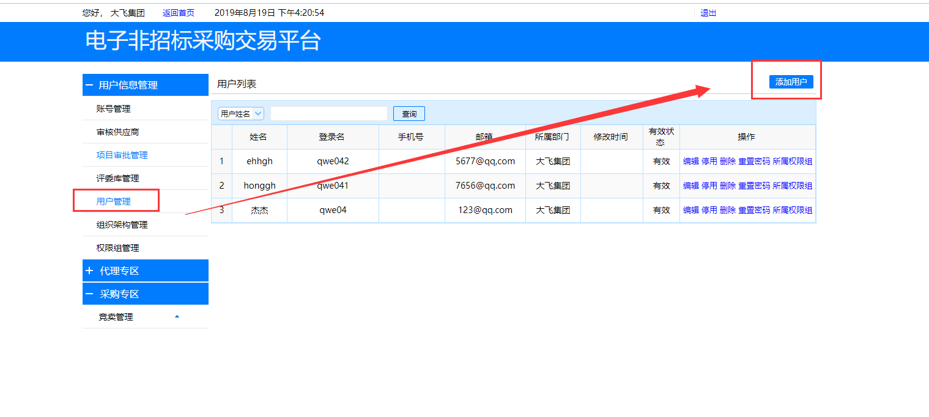
添加子用户时选择该用户所属部门，选择完成后，点击【所属权限组】，给子用户选择相应权限组，如图：
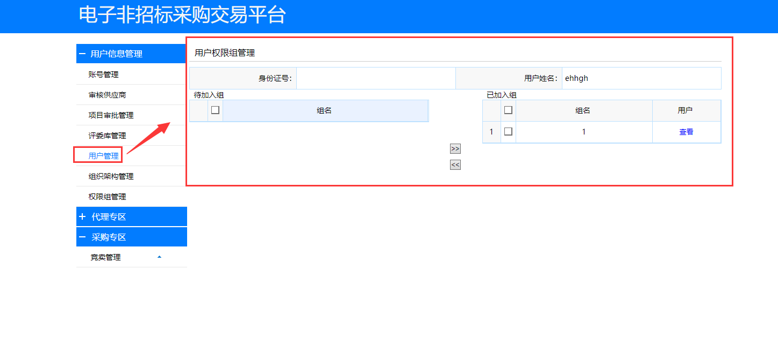
添加完毕子用户后，系统默认的子用户密码为123456，子用户可凭登录名密码登陆系统，进行发布项目修改密码等一系列操作，注：登陆系统时必须勾选个人用户登录如图：
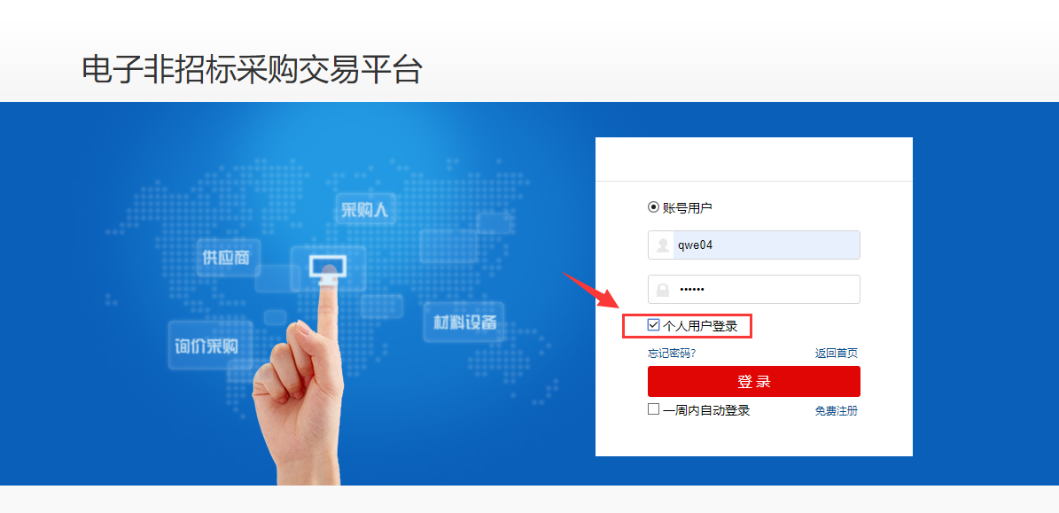
B、采购单位/代理机构需登录系统依次点击用户信息管理>权限组管理>添加，如图：
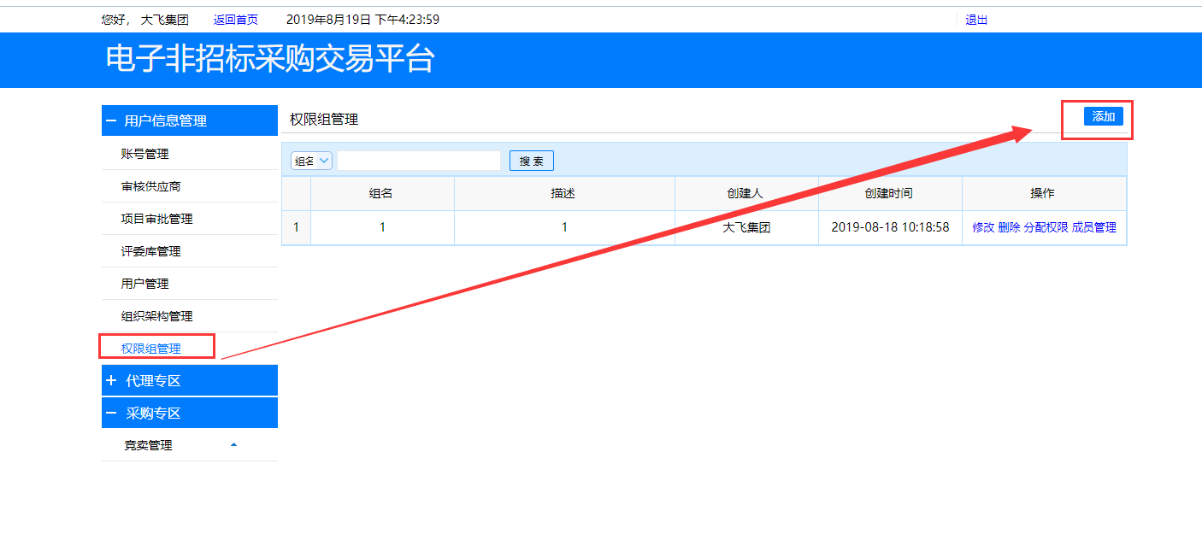
添加后给选择给权限组分配权限，子用户需要什么权限，采购单位即可在此处分配什么权限，如子用户只需发布项目公告、项目补遗、结果公示、发布通知书权限，采购单位就在此处勾选这些权限就可以。如图：
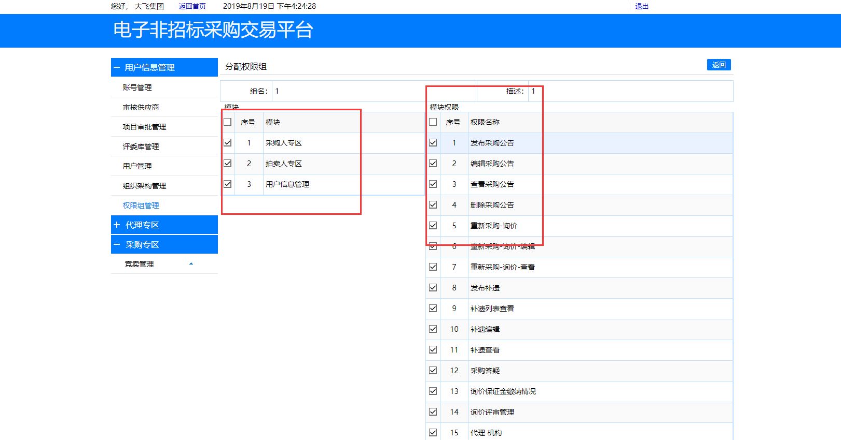
C、采购单位/代理机构登录系统依次点击用户信息管理>组织架构管理>添加部门，如图：
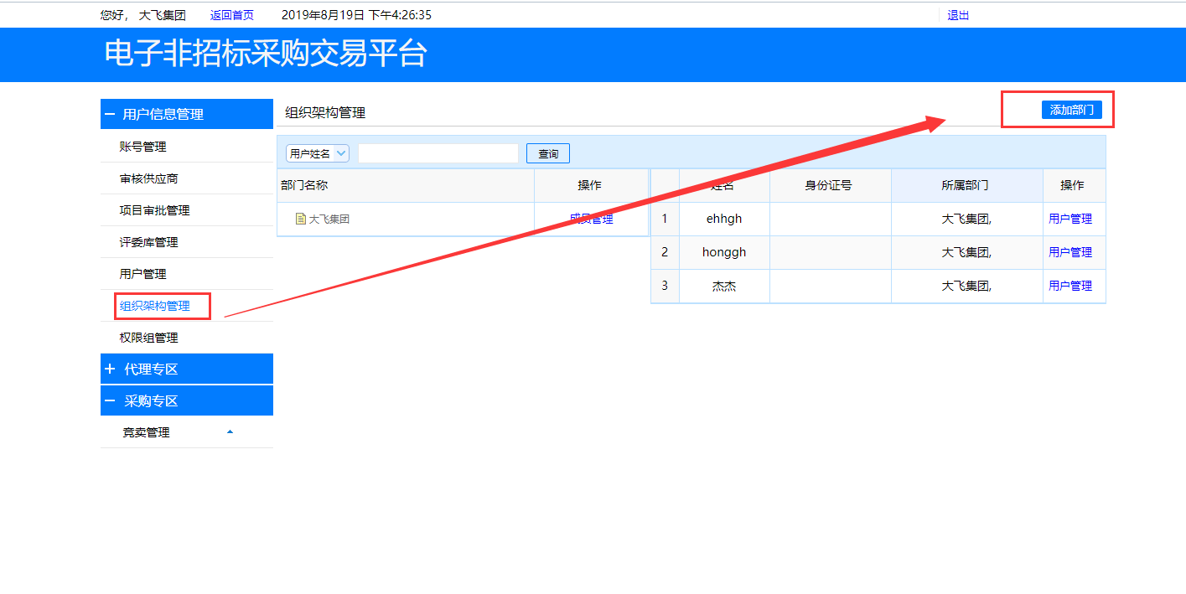
采购单位/代理机构可根据本公司组织机构在此处添加相应部门，上级部门可查看下级部门项目，两个并列的部门不能相互查看项目

